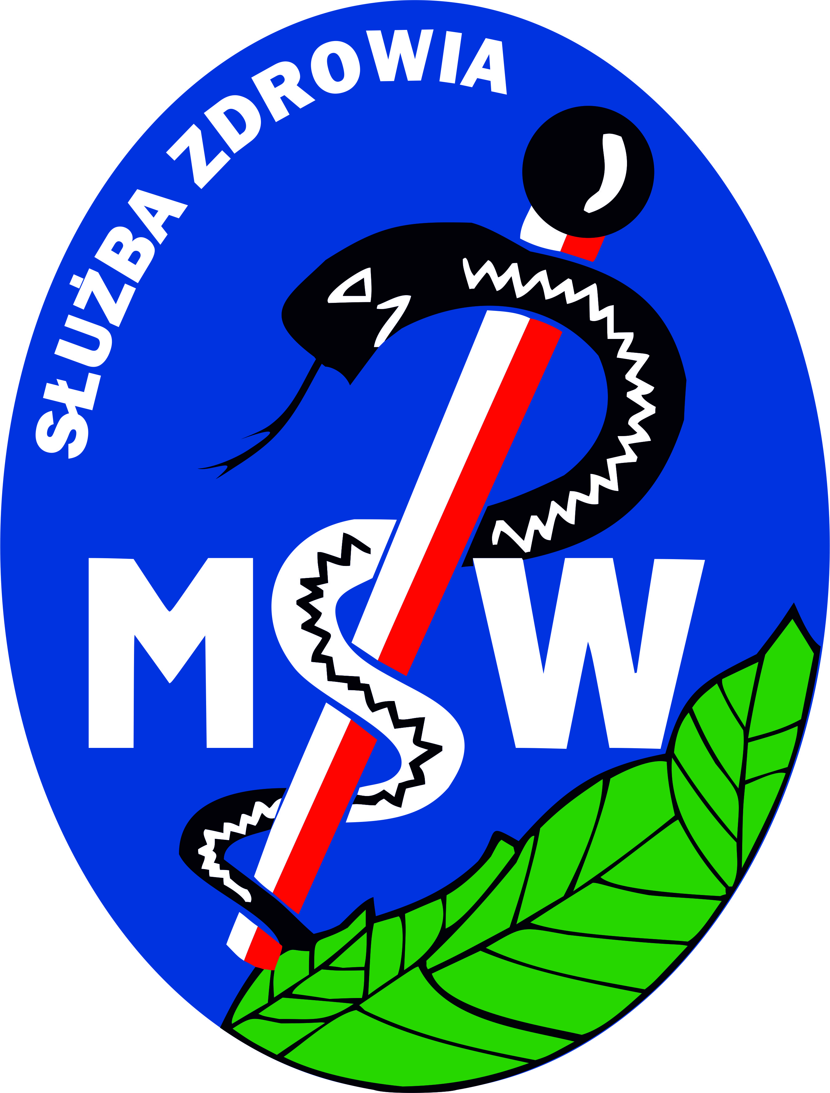
Samodzielny Publiczny Zakład Opieki Zdrowotnej
Sanatorium Uzdrowiskowe
Ministerstwa Spraw Wewnętrznych w Kołobrzegu
78-100 KOŁOBRZEG, ul. Portowa 22

Nr KRS 0000006495; NIP 671-15-54-411; REGON 33090494
Konto bankowe: PKO Bank Polski S.A.
Nr 66-1020 2821 0000 1102 0059 4564

Kołobrzeg, dnia 27 września 2012 roku

Komunikat nr 1

Dot.: postępowania o udzielenie zamówienia publicznego na dostawy profesjonalnych środków chemii kuchennej do urządzeń gastronomicznych oraz środków dezynfekcyjnych i antyseptycznych.

Do Zamawiającego wpłynęło pismo od jednego z wykonawców o następującej treści:
Prośba o wyjaśnienie treści
specyfikacji istotnych warunków zamówienia (SIWZ).

Skoro jedynym kryterium oceny ofert w przedmiotowym postępowaniu jest cena, niezrozumiałym jest żądanie Zamawiającego odnoszące się do konieczności zaoferowania produktów o z góry określonych pojemnościach, ponieważ:
1. Nie muszą to być środki tanie a Zamawiający zgodnie z art. 162 ustawy z dnia 27 sierpnia 2009 r. o finansach publicznych (Dz.U. 2009 nr 157 poz. 1240) ma obowiązek dokonywania wydatków w sposób celowy i oszczędny, z zachowaniem zasady uzyskiwania najlepszych efektów z danych nakładów;
2. Zachodzi uzasadnione podejrzenie, czy Zamawiający nie preferuje środków jednego, konkretnego producenta, który posiada środki chemiczne o określonych w SIWZ pojemnościach produktów spełniających wymogi Zamawiającego i wyczerpujących Jego żądania, co stanowi czyn złamania zasady uczciwej konkurencji i równego traktowania wykonawców.
Zamawiający z góry zakłada iż konkurencyjne firmy posiadające inne niż wskazane pojemności opakowań będą droższe, nie dając tym samym możliwości oceny tego w samym postępowaniu przetargowym, wyraźnie wskazując iż :
„dopuści różnicę w wielkości opakowania w granicach 25%, ponieważ rozpoznanie cenowe rynku wykazuje zdecydowanie, że cena jednostki produktu uzależniona jest od wielkości opakowania. „
W związku z powyższym zadajemy pytania do SIWZ :
W załączniku nr.1 do SIWZ: Formularz ofertowy
W pkt.1 jest:
„Alka 480 – płyn myjący do naczyń, do zmywarek gastronomicznych, opakowanie 25 kg”
Czy Zamawiający dopuści wielkość opakowania 12 kg?
W pkt.2 jest :
„Alka 500 – płyn myjący do szkła do zmywarek gastronomicznych, opakowanie 12 kg”
Czy Zamawiający dopuści wielkość opakowania 2 l ?
W pkt3 jest : Neo GL – środek płucząco - nabłyszczający do zmywarek gastronomicznych, opakowanie 10 litrów
Czy zamawiający dopuści produkt równoważny o poj.20l.
W pkt. 4 jest: Neodischer floor standard, środek do mycia i odtłuszczania powierzchni i urządzeń, opakowanie 10 litrów
Czy zamawiający dopuści produkt równoważny o poj. 5l.
W pkt.5 jest: Neo combi clean, środek do czyszczenia pieca konwekcyjno-parowego oraz przypaleń, opakowanie 10 litrów
Czy zamawiający dopuści produkt równoważny o poj. 5l.
W pkt. 9 jest: Neodisher grill - skoncentrowany środek do mycia pieca konwekcyjno-parowego oraz starych przypaleń, opakowanie 10 litrów
Czy zamawiający dopuści produkt równoważny o poj.2l
W pkt.10 jest: Neoquat S – środek do dezynfekcji powierzchni i urządzeń, opakowanie 10 litrów
Czy zamawiający dopuści produkt równoważny o poj.5l.

Odpowiedź: Zamawiający dopuszcza możliwość oferowania równoważnych, profesjonalnych środków chemii kuchennej do urządzeń gastronomicznych oraz środków dezynfekcyjnych i antyseptycznych na zasadach określonych w specyfikacji istotnych warunków zamówienia. Zamawiający oczekuje opakowań środków o pojemnościach określonych w specyfikacji. Na wybór tych wielkości wpływ mają tylko i wyłącznie względy logistyczne. Zamawiający nie dopuszcza odstępstw od specyfikacji.

Z poważaniem,
ZASTĘPCA DYREKTORA
ds. ADMINISTRACYJNO-GOSPODARCZYCH
SAMODZIELNEGO PUBLICZNEGO ZAKŁADU OPIEKI ZDROWOTNEJ
SANATORIUM UZDROWISKOWEGO MSW w KOŁOBRZEGU

mgr Radosław Klukaczewski

Telefony: Centrala +48/943544620; Fax. +48/943544621; Sekretariat +48/943547467; Rezerwacja +48/943547464
e-mail: sekretariat@msw.kolobrzeg.pl; e-mail rezerwacja: rezerwacja@msw.kolobrzeg.pl; http:/www.msw.kolobrzeg.pl

